Německo a Lužičtí Srbové

horní a dolní lužická srbština

Lužičtí Srbové:
- nejzápadnější Slované (tzv. Polabští Slované)
- jsou menšinou uvnitř německého státu
Horní Lužice leží v Sasku, jejím centrem je Budišín (Bautzen)
Dolní Lužice je v Braniborsku, s centrem v Chotěbuzi (Cottbus)
(přirozenou hranici tvoří pás vřesovišť s borovými lesy)
- v současnosti je jich kolem 50 000

klíčové momenty ve vývoji jazyka:
- v r. 1716 vznikla společnost Sorabija, která vydávala časopis (v 19. století jako Serbska Nowina)
- k rozkvětu národní věci došlo v 19. stol. – v době romantického obrozeneckého hnutí, za vydatné asistence Čechů (především V. Hanky) a Slováků (J. Kollára, Ľ. Štúra).
- v Praze vznikl v r. 1846 pod patronací V. Hanky spolek Serbowka s časopisem Kwětki,
- 1847 po českém vzoru se ustanovila Maćica Serbska, v níž působili osobnisti jak katolické, tak i evangelické; spolek koupil také matiční dům a na počátku 20. stol byl postaven nový Serbski Dom.
- Roku 1912 se patnáct lužickosrbských spolků sloučilo do organizace Domovina, která řídí národní život i v současnosti
- knihy dnes vydává Lidové nakladatelství Domovina, existuje Lužickosrbský ústav v Budyšíně (pro studium jazyka), sorabistika se studuje na lipské univerzitě a na Škole dolnolužickéhosrbského jazyka v Chotěbuzi).

Postavení Lužických Srbů se začalo zhoršovat po vzniku velkého Německa (1871)
- nedošlo ani k vytvoření jednotného samostatného lužickosrbského státu po první světové válce (i přes česko-slovenskou podporu)
- vláda posilovala germanizaci
- nacisté chtěli od 30. lеt vyřešit „lužickou otázku“ sivce nenápadně, ale jednou provždy
Jistou míru kulturní autonomie měli Lužičtí Srbové v rámci komunistické NDR (ale v r. 1962 byla zrušena čistě lužickosrbská výuka a v r. 1964 se ze slovanského jazyka stal nepovinný předmět).
těžba hnědého uhlí zlikvidovala v dolní části desítky vesnic
V současné době germanizace území bohužel pokračuje

Zajímavé: lužickosrbské kolonie mimo Německo (např. na Sokolovsku, ale také v americkém Texasu (mají tam dokonce svoji univerzitu!), v Austrálii a v jižní Africe.

Pokusy o vytvoření spisovného lužickosrbského jazyka se datují od 16. stol.
- ke konečné kodifikaci dvou variant (hornolužická a dolnolužická srbština) došlo až po druhé světové válce
- oba jazyky ovlivnila obecně slovanská slovní zásoba, také čeština, polština a samozřejmě němčina.
dodnes se užívá duál, předminulý a jednoduchý minulý čas, jazyk nemá dlouhé samohlásky, výslovnost se blíží češtině

Území, na kterém žijí nejzápadnější Slované devastovala rozšiřující se těžba hnědého uhlí
devadesátá leta a v dalších obdobích - potýkali se s vysokou nezaměstnanosti a hledali příležitosti i jinde
snižují se prostředky na národní aktivity, ruší se školy (už např. neexistuje jazyková škola ani učitelský ústav, dochází k likvidaci základních škol)
vzrůstá počet smíšených manželství a poněmčování celých rodin

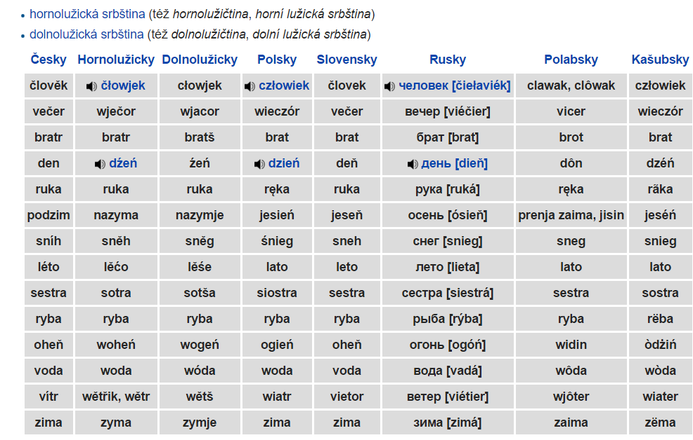
https://cs.wikipedia.org/wiki/Lu%C5%BEick%C3%A1_srb%C5%A1tina
ukázka:
https://www.youtube.com/watch?v=XwnfOPKnMQ8

http://www.luzice.cz/
Literatura:
Frinta, A. Lužičtí Srbové a jejích písemnictví, Praha 1955
Pospíšil, I. Střední Evropa a Slované, Brno 2006
Šatava, L. Národnostní menšiny v Evropě, Praha 1994
Slované a Evropa na počátku 21. stol. (ed. Ivo Pospíšil), Brno 2007

